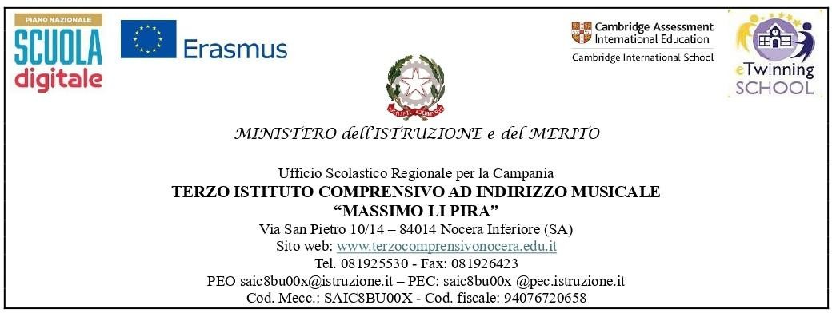

SCHEDA DESCRITTIVA
PROGETTO DIDATTICO
A.S. 2025/2026

Inizio modulo
 | - DENOMINAZIONE DEL PROGETTO DIDATTICO
 | Indicare se Curriculare o Extra Curriculare |  |  |  |  | curriculare □ |  |  | Extra curriculare □
 | - REFERENTE DEL PROGETTO
 | - DESTINATARI (n. alunni coinvolti e classi)
Il progetto coinvolge alunni diversamente abili |  |  |  |  | Sì □ |  |  | No □

Se sì, indicare il tipo di programmazione

4.1 Indicare l’organizzazione ipotizzata:

ATTIVITA’ PER GRUPPO CLASSE

ATTIVITA’ PER GRUPPI
    - di interessi
    - Eterogenei
    - Omogenei
    - Variabili per opportunità didattica
- ATTIVITA’ PER CLASSI APERTE
- ORIZZONTALI
- VERTICALI
- CONTENUTI FORMATIVI E PROGETTUALI

a. Finalità generali

 | b. |  | Competenze attese afferenti a |  |  | - competenze chiave di cittadinanza  - asse dei linguaggi  - asse matematico
 | c. Descrizione
 | d. |  | Fasi operative/ Attività |  |  | - Fase 1 …  - Fase 2 …  - Fase 3 --  - Fase 4 …  - …
 | e. Discipline coinvolte (nel caso in cui il progetto abbia una connotazione multidisciplinare e comprenda un gruppo di docenti):
 | disciplina |  |  |  |  | docente
 | 1
 | 2
 | 3
 | f. Modalità di diffusione del progetto
 | Fine modulo
- STRATEGIE METODOLOGICHE
- Didattica laboratoriale
- Didattica individualizzata e personalizzata
- Lezione frontale
- Lavoro di gruppo
- Cooperative learning
- Attività che prevedono l’utilizzo delle tecnologie
- Altre tipologie: _________________________________________________
- Prodotti di presentazione del lavoro (RESTITUZIONE)
- Relazioni scritte
- Mostra
- Conferenze
- Foto
- Audiovisivi
- Dossier
- Disegni
- Prodotti concreti
- Altro: _______________________________________________
 | - DURATA DEL PROGETTO
 | Data presumibile di avvio:
 | Data presumibile di conclusione:
 | N° di ore complessive previste:
 | - VALUTAZIONE DELL’APPRENDIMENTO (indicare le modalità e strumenti)
 | - INIZIALE
 | - INTERMEDIA
 | - FINALE
 | 10. VALUTAZIONE DEL PROCESSO PROGETTUALE: INDICATORI con cui si intende valutare l’efficacia del progetto/attività
 | □ STRUTTURALI (pre-condizioni organizzative) |  |  | □ DI PROCESSO (come si realizza) |  |  | □ DI RISULTATO (quali sono gli effetti)
 | Totale studenti coinvolti:  N.  Totale docenti coinvolti:  N  Totale personale ATA:  (a cura della segreteria)  N  Tipologia discipline coinvolte: |  |  | Il progetto è stato elaborato con il coinvolgimento di:  - □ altre istituzioni scolastiche  - □ E.E.L.L.  □ risorse professionali (Associazione, volontariato  istituzioni del territorio  □ soggetti privati, imprese, aziende  - altro: ______________  L’analisi della situazione di partenza (bisogni) è stata effettuata in sede di:  - collegio dei docenti  - dipartimento  - consigli di classe  - altro (specificare):  _________________________  Aspetti di Innovazione  - Processi e ambienti di insegnamento-apprendimento;  - Utilizzo delle tecnologie per il miglioramento della didattica inclusiva;  □ cambiamenti nell’organizzazione della scuola e del lavoro scolastico, in termini di metodi  □ cambiamenti nell’organizzazione della scuola e del lavoro scolastico, in termini di contenuti dell’insegnamento-apprendimento e di relazioni interpersonali che il progetto contribuisce a determinare. |  |  | Acquisizione di competenze  - comunicative  - disciplinari  - affettivo/relazionali  - Altro: ……………………………….  - Restituzione  - Riproducibilità
- VALUTAZIONE DEL PROCESSO PROGETTUALE: STRUMENTI

- questionari di valutazione del gradimento finale
- documentazione predisposta dai docenti
- altro (specificare)

….………………………………………………………………………………………………………………………………………..
- MONITORAGGIO
(Descrizione delle modalità, es. in riferimento a Tempi, Risorse, Metodologie)

- Riesame e Miglioramento
(Es. revisione dei tempi e ri-programmazione, revisione delle metodologie e strategie d’azione)

Luogo e Data,

REFERENTE DI PROGETTO

__________________________

